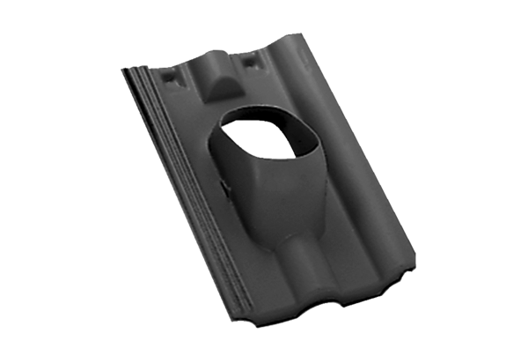Dachówka DP 125 SFOpakowanie jednostkowe: 1 sztukaAsortyment: B
Numer artykułu: 0092.0377Producent: MAICO

